INFORME ANUAL DE CUMPLIMIENTOS
Artículo 1-14, Norma Técnica de Seguridad y Calidad de Servicio

2020
Abreviaturas
CC: Centro de Control de un Coordinado
CDC: Centro de Despacho y Control
CNE: Comisión Nacional de Energía
EDAC: Esquema de Desconexión Automática de Carga
EDAG: Esquema de Desconexión Automática de Generación
ERAG: Esquema de Reducción Automática de Generación
IED: Dispositivo Electrónico Inteligente (Intelligent Electronic Device)
NTCO: Norma Técnica de Conexión y Operación de PMGD en Instalaciones de Media Tensión
NTSyCS: Norma Técnica de Seguridad y Calidad de Servicio
PDCE: Plan de Defensa contra Contingencia Extrema
PMGD: Pequeño Medio de Generación Distribuida
PRS: Plan de Recuperación de Servicio
RTU: Unidad Terminal Remota (Remote Terminal Unit)
SCL: Sistema de Control Local
SEC: Superintendencia de Electricidad y Combustibles
SITR: Sistema de Información en Tiempo Real

Índice
INTRODUCCIÓN 4
SISTEMA ELÉCTRICO NACIONAL (SEN) 5
1. SISTEMA DE INFORMACIÓN EN TIEMPO REAL 6
1.1. DISPONIBILIDAD DEL SITR 6
1.2. TIEMPOS DE ACTUALIZACIÓN DEL SITR 8
2. DISPONIBILIDAD CANALES DE VOZ 10
3. DISPONIBILIDAD CANALES DE TELEPROTECCIÓN 11
4. IMPLEMENTACIÓN DE AUTOMATISMOS 12
5. INFORMACIÓN TÉCNICA DE INSTALACIONES Y EQUIPAMIENTOS 13
6. IMPLEMENTACIÓN DE PLANES DE RECUPERACIÓN DE SERVICIO (PRS) 14
6.1. IMPLEMENTACIÓN 14
6.2. PRUEBAS DE VERIFICACIÓN 14
7. PLAN DE DEFENSA CONTRA CONTINGENCIAS EXTREMAS (PDCE) 16
8. COMPENSACIÓN REACTIVA 18
9. INDISPONIBILIDAD PROGRAMADA Y FORZADA 19
9.1. RESUMEN DE GENERACIÓN 19
9.2. RESUMEN DE TRANSMISIÓN 21
10. SISTEMA DE MEDIDAS DE TRANSFERENCIAS ECONÓMICAS 28

INTRODUCCIÓN

De acuerdo a lo establecido en el Artículo 1-14 de la Norma Técnica de Seguridad y Calidad de Servicio (NTSyCS) de enero 2020, el Coordinador Eléctrico Nacional debe informar dentro del primer trimestre de cada año a la SEC el grado de cumplimiento de cada Coordinado del Sistema Eléctrico Nacional, razón por la cual pone a su disposición el presente Informe Anual de Cumplimientos, referidos a:
- Tiempos de actualización de la información requerida para el Sistema de Información en Tiempo Real y disponibilidad de la misma.
- Disponibilidad de los Canales de Voz con los Centros de Control (CC).
- Disponibilidad de los canales de teleprotección.
- Implementación de EDAC, EDAG y ERAG y Sistemas de Protección Multiárea solicitados.
- Entrega de información técnica y calidad de la misma.
- Implementación de los Planes de Recuperación de Servicio.
- Implementación de los Planes de Defensa contra Contingencias Extremas.
- Cumplimiento de exigencias de compensación reactiva de Sistemas de Subtransmisión y Adicionales.
- Cumplimiento de los estándares de Indisponibilidad programada y forzada aceptables de la Generación y de los Sistemas de Transmisión Troncal, Adicional y Subtransmisión.
La información se adjunta al presente Informe en los formatos definidos para tales efectos, los cuales fueran aprobados mediante Resolución Exenta CNE Nº 879, de fecha 30 de diciembre de 2010.
En cumplimiento de lo anteriormente señalado, el presente Informe Anual de Cumplimientos de los Coordinados del Coordinador Eléctrico Nacional para el año 2019, incluye las materias definidas en los literales antes descritos y realiza una síntesis general de la evolución de los cumplimientos de las exigencias, cuyo detalle se incluye en archivo anexo que se acompaña.

SISTEMA ELÉCTRICO NACIONAL (SEN)
El Sistema Eléctrico Nacional, nace en el año 2017, en el momento en que el Sistema Interconectado del Norte Grande (SING) y el Sistema Interconectado Central (SIC), se unifican.
Por las características de la geografía nacional, es un sistema caracterizado por su gran longitud, alcanzando los 3.100 km, recorriendo una diversidad de climas y geografías, y abarcando casi la totalidad del territorio nacional, desde la ciudad de Arica por el norte, hasta la Isla Grande de Chiloé, en el sur, con una cobertura del 98,5% de la población del país.

SISTEMA DE INFORMACIÓN EN TIEMPO REAL
La disponibilidad del Sistema de Información en Tiempo Real (SITR), hace referencia al porcentaje de tiempo total medido en un intervalo de tiempo determinado, en el cual se tuvo acceso a la información de tiempo real correspondiente a las variables de cada Coordinado, del tipo análogas, estados, y alarmas. Por lo tanto, la plataforma del SITR entre cada Coordinado y el Centro de Despacho y Control (CDC) del Coordinador Eléctrico Nacional debe contar con la arquitectura adecuada para cumplir la disponibilidad exigida por la NTSyCS.

DISPONIBILIDAD DEL SITR
El Artículo 4-12 de la NTSyCS establece que los Coordinados deben disponer del equipamiento para establecer el enlace de datos con el CDC y deberá garantizar una disponibilidad de la información, tanto en el CC como en el CDC, mayor o igual a 99,5% medida en una ventana móvil de 12 meses, incluyendo en el cómputo a los canales de comunicación de datos.
Se ha considerado en esta evaluación la información del SCADA/EMS, analizando el flag de calidad de señales de telemedidas enviado por los Coordinados. A estos efectos, un punto en el SCADA/EMS se considera indisponible cuando el flag de calidad tiene un valor incorrecto, lo que implica que este punto no está siendo actualizado en tiempo real.
Los flag de calidad pueden tener valores incorrectos debido a múltiples razones, para citar algunas:
- Comunicación defectuosa entre Coordinado y Coordinador.
- Pérdida de comunicación entre SCADA de Coordinado y RTU o SCL de la S/E.
- Pérdida de comunicación entre RTU, IED u otro equipo que entregue información a la RTU o SCL de la subestación.
- Transductor fallado.
- Cambio en la configuración de los equipos del Coordinado que no fue informado al Coordinador Eléctrico.
Para cada señal analógica y de estado se determina el tiempo total de indisponibilidad durante un mes. Posteriormente se realiza la totalización de estas indisponibilidades por Coordinado.
La fórmula usada para el cálculo de la disponibilidad mensual de cada Coordinado es la siguiente:
$$Disponiblidad=\left(1-Indisponibilidad\right) × 100$$
Donde:
$$Indisponiblidad= \frac{\sum{Indisponiblidades individuales \left[seg\right]}}{\left(segundos del mes\right) × (N° de puntos telemedidos) }$$

A diciembre de 2019, se dispone de la información correspondiente a 241 Coordinados, con el siguiente detalle de cumplimiento/incumplimiento (41/200 Coordinados) de esta exigencia.
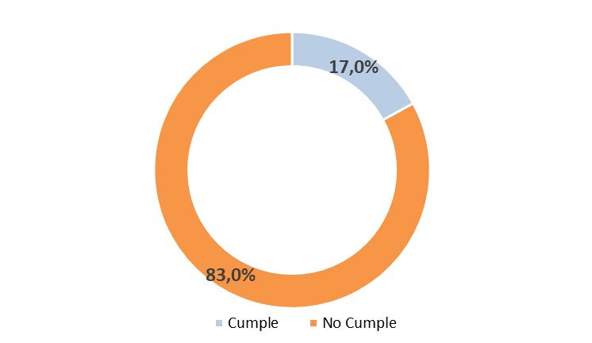
Figura 1: Cumplimiento de disponibilidad del SITR año 2019

La Figura 2 muestra el histórico de disponibilidad del SITR en los últimos 4 años (consolidando SIC y SING cuando corresponde), la cual disminuyó en un 1,1% con respecto al año pasado 2019. El detalle de esta información se puede encontrar en archivo Anexo.
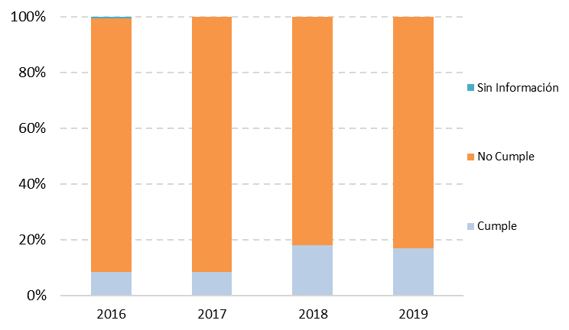
Figura 2: Cumplimiento de disponibilidad del SITR en los últimos 4 años.

TIEMPOS DE ACTUALIZACIÓN DEL SITR
De acuerdo a lo definido en el artículo 4-16 de la NTSyCS, los tiempos de actualización de la información requerida para el SITR deberán ser menores a 5 segundos y contar con la debida sincronización horaria.
Las variables en las cuales se verificaron los tiempos de actualización, requeridas por el SITR para cada uno de los Coordinados, corresponden a:
- Alarmas
- Estados.
A continuación, se presenta el detalle de cumplimiento/incumplimiento de esta exigencia para los valores medios de los tiempos de actualización, con respecto a los 5 segundos exigidos por la NTSyCS de los Coordinados que cuentan con información disponible durante el año 2019, y cuyo detalle se incluye en archivo Anexo.

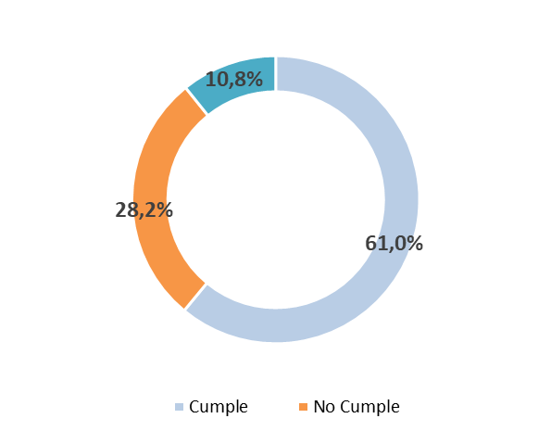
Figura 3: Cumplimiento de Tiempos de Actualización de SITR año 2019

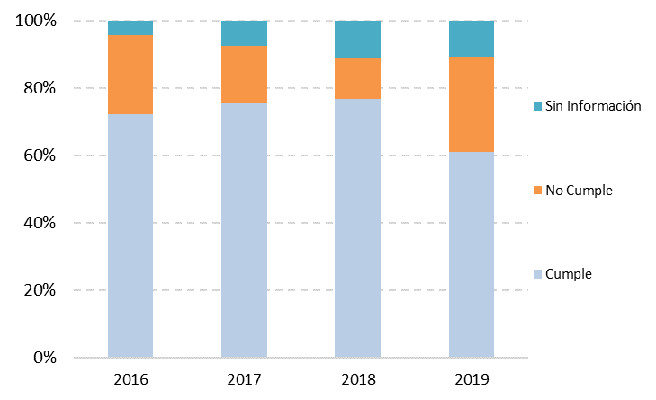
Figura 4: Cumplimiento de Disponibilidad del SITR en los últimos 4 años.

A partir de estos datos y lo indicado en la Figura 4 se observa un empeoramiento este ultimo año de un 15,9% en el cumplimiento de los tiempos de actualización, los 241 Coordinados que se desempeñan de acuerdo a lo requerido por la NTSyCS durante el año 2019.

DISPONIBILIDAD CANALES DE VOZ
Para asegurar un sistema de comunicaciones de voz que permita en todo momento una comunicación efectiva, oportuna y eficiente entre los CC y el CDC, y entre aquellos Coordinados que posean una relación funcional de tipo operativo, el Coordinador ha definido los tipos de vínculos telefónicos que cumplan con lo dispuesto en el Título 4-3 de la NTSyCS.
El canal oficial de comunicación es el Hot Line de cada CC. Asimismo, las vías de comunicación de carácter alternativo, teléfono celular o satelital, así como el respaldo al Hot Line, también son consideradas vías oficiales de comunicación. La siguiente tabla muestra la distribución de la disponibilidad de los canales:

Tabla 1: Resumen de disponibilidad del canal oficial y de los canales alternativos de los CC.
Centros de Control | Canal Oficial | Canales Alternativos
100% | 29 | 16
De 0 a 100% | 33 | 1
0% | 0 | 1
No tiene | 3 | 15

DISPONIBILIDAD CANALES DE TELEPROTECCIÓN
De acuerdo a lo requerido en el Artículo 3-24 de la NTSyCS, las instalaciones del Sistema de Transmisión de más de 200 kV deberán estar equipadas con un Sistema de Protecciones Eléctricas que incluya vías de teleprotección según lo señalado en el punto I del mismo artículo. El Coordinado debe diseñar el esquema de teleprotección de modo de garantizar una disponibilidad de, al menos, 99,95%. Adicionalmente, el Coordinador podrá solicitar complementar el esquema de protección en líneas entre 100 y 200 kV con teleprotección si ello evita la pérdida de sincronismo de unidades generadoras ante la ocurrencia de un cortocircuito en dichas líneas.
A continuación, se muestran de forma estratificada, en los intervalos que se indican, sólo aquellas teleprotecciones con disponibilidad menor a 100%, las que fueron obtenidas a partir de los registros de trabajos programados e informes de limitación de transmisión ingresados en el sistema de información disponible para esos fines en el Coordinador Eléctrico. El detalle de esta información se encuentra disponible en archivo Anexo.

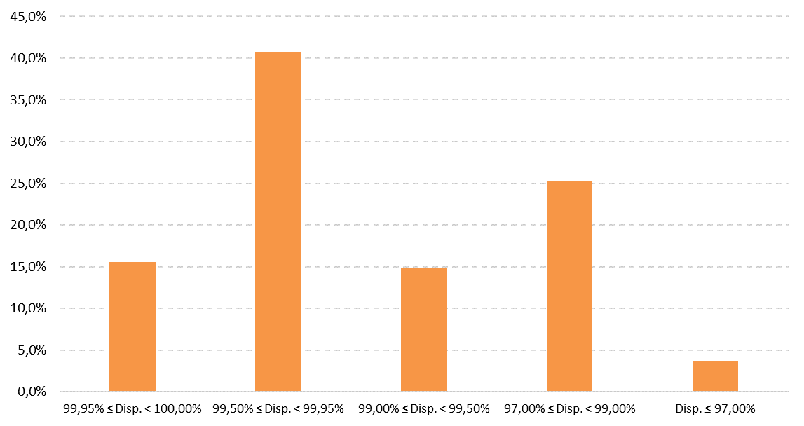
Figura 5: Cumplimiento de Disponibilidad de Canales de Teleprotección en 2019.

IMPLEMENTACIÓN DE AUTOMATISMOS
A continuación, se presenta el estado de los distintos automatismos disponibles en el SEN. Se incluye, además, una lista de Coordinados que cuentan con instalaciones habilitadas y que han cumplido con la prestación de los servicios de EDAC, EDAG, ERAG.
Con respecto a los automatismos señalados anteriormente, los Coordinados con trabajos tendientes a dar cumplimiento a esta exigencia se encuentran en la siguiente condición:
EDAG
- Enel Generación: Mediante carta DE06091-19 el Coordinador solicitó puesta en servicio. ENEL manifiesta que el automatismo no estaba en condiciones de habilitarse.
- Parque Eólico Taltal: Mediante carta DE06091-19 el Coordinador solicitó puesta en servicio. ENEL manifiesta que el automatismo no estaba en condiciones de habilitarse.
- Conejo Solar: Mediante carta DE06091-19 el Coordinador solicitó puesta en servicio. El Coordinado manifiesta que el automatismo no estaba en condiciones de habilitarse.
- Energía Cerro El Morado: Coordinado realizó pruebas de integración pero presentó problemas en la celda de generación. Se encuentran regularizando los enlaces de comunicación y equipamiento.
ERAG
- Enel Generación: Mediante carta DE06091-19 el Coordinador solicitó puesta en servicio. ENEL manifiesta que el automatismo no estaba en condiciones de habilitarse.
- Parque Eólico Taltal: Mediante carta DE06091-19 el Coordinador solicitó puesta en servicio. ENEL manifiesta que el automatismo no estaba en condiciones de habilitarse.
- Conejo Solar: Mediante carta DE06091-19 el Coordinador solicitó puesta en servicio. El Coordinado manifiesta que el automatismo no estaba en condiciones de habilitarse.
- Energía Cerro El Morado: Coordinado realizó pruebas de integración pero presentó problemas en la celda de generación. Se encuentran regularizando los enlaces de comunicación y equipamiento.
Detalle de los antecedentes recopilados en relación a este tema disponibles en Anexo.

INFORMACIÓN TÉCNICA DE INSTALACIONES Y EQUIPAMIENTOS
De acuerdo a lo dispuesto en el Capítulo 6-2 de la NTSyCS, el Coordinador evalúa la entrega de la Información Técnica midiendo la cantidad de datos entregados por Coordinado como porcentaje del total de información que debe ingresar a las fichas técnicas de sus instalaciones.
El porcentaje de cumplimiento consolidado de los Coordinados para el año 2019 es del orden del 70,0% (dimensión completitud). El detalle de la información utilizada para efectos de cuantificar este nivel de cumplimiento, se proporcionan en archivo Anexo.

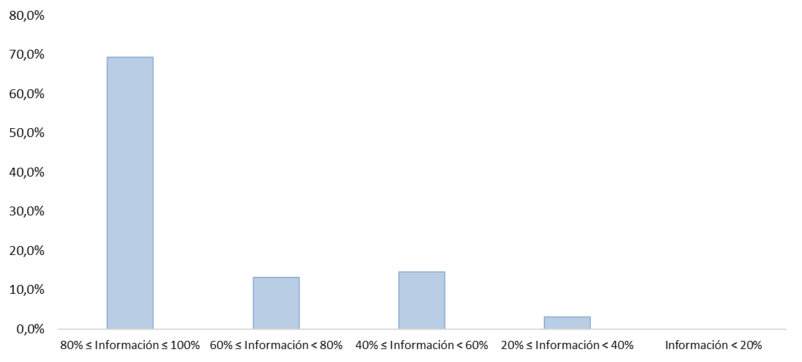
Figura 6: Distribución del cumplimiento de información de Coordinados para el año 2019.

IMPLEMENTACIÓN DE PLANES DE RECUPERACIÓN DE SERVICIO (PRS)

IMPLEMENTACIÓN
De acuerdo a lo indicado en el Estudio para PRS vigente y lo dispuesto en el Título 7-6 de la NTSyCS, de las medidas propuestas y los porcentajes de implementación, se dispone de un conjunto de 4 pendientes, cuyo detalle se presenta en Anexo.

PRUEBAS DE VERIFICACIÓN
Las unidades generadoras declaradas con partida autónoma deben realizar al menos una prueba bi-anual certificada por un ente externo, previamente coordinada por el Coordinador. Del mismo modo, cada Coordinado deberá realizar una prueba anual certificada por un ente externo a la empresa, con la cual se verifique el correcto funcionamiento de los esquemas de telecontrol establecidos para la aplicación del PRS, simulando condiciones equivalentes a un apagón total.
Durante el año 2019 se realizaron pruebas de verificación de partida autónoma a 3 de las centrales que se muestran en la Tabla 2. Respecto del sistema SCADA, lo vigente se presenta en la Tabla 3.

Tabla 2: Pruebas de funcionamiento Partida Autónoma de Centrales.
Central | Porcentaje de Implementación
 | Programado | Real
Diego de Almagro | 100,0% | 0,0%
Salvador | 100,0% | 0,0%
Huasco TG | 100,0% | 0,0%
El Peñón | 100,0% | 0,0%
Quintero | 100,0% | 100,0%
Rapel | 100,0% | 0,0%
Colbún | 100,0% | 0,0%
Pehuenche | 100,0% | 100,0%
Teno | 100,0% | 0,0%
El Toro | 100,0% | 0,0%
Ralco | 100,0% | 0,0%
Coronel | 100,0% | 0,0%
Pullinque | 100,0% | 0,0%
Pilmaiquén | 100,0% | 0,0%
Canutillar | 100,0% | 100,0%

Tabla 3: Pruebas de funcionamiento SCADA.
Coordinado | Porcentaje de Implementación
 | Programado | Real
AES Gener | 100,0% | 0,0%
Colbún | 100,0% | 0,0%
Enel Distribución | 100,0% | 0,0%
Chilquinta | 100,0% | 0,0%
Enel Generación | 100,0% | 0,0%
STS | 100,0% | 0,0%
Transelec | 100,0% | 0,0%
CGE | 100,0% | 0,0%
TEN | 100,0% | 0,0%

PLAN DE DEFENSA CONTRA CONTINGENCIAS EXTREMAS (PDCE)
El PDCE vigente en el Sistema Eléctrico Nacional está conformado por las Fases 1 y 3 del Estudio PDCE, según el siguiente alcance:
- Fase 1: Falla y desvinculación línea doble circuito Quillota-Polpaico 220 kV.
  - EDAG de las centrales que inyectan en S/E San Luis para reducir la transferencia post contingencia por la línea Quillota- Nogales 220 kV.
  - Modificaciones a los PSS de las unidades de la Central Guacolda, para una adecuada estabilización del sistema.
- Fase 3: Falla y desvinculación doble circuito San Luis - Quillota 220 kV.
  - Esquema automático de desconexión de la línea 2x220 kV San Luis – Agua Santa, lo que permite evitar sobrecargas en el sistema de 110 kV de la Quinta región costa (Chilquinta).
  - Modificación de ajustes de protecciones en líneas de 110 kV del sistema mencionado.
  - EDACxCEx (Δf/Δt) para compensar el déficit de potencia originado por la desconexión de las centrales que inyectan en San Luis. Este corresponde al mismo esquema implementado en la fase 2 del PDCE que se complementa con el EDAC BF vigente.
Cabe mencionar que la antigua Fase 2, cuyo alcance consideraba la Falla y desvinculación del sistema de transmisión Charrúa - Ancoa 500 kV se encuentra actualmente deshabilitada. Por otro lado, y como parte de la Fase 3, se encuentra pendiente el desarrollo de ensayos por parte del Coordinado Cemento Polpaico, sin que ello afecte el funcionamiento de ese esquema, con el siguiente detalle:
- CEMENTO POLPAICO: Avance 99,0%.
Este porcentaje corresponde al avance de las tareas que se indican a continuación:
- Implementación del EDACxCEx.
- Integración de señales al SCADA del CDC.
- Puesta en servicio.
El EDACxCEx (Δf/Δt) implementado se encuentra en servicio faltando verificar mediante ensayos el adecuado comportamiento del esquema del Coordinado Cemento Polpaico. Si bien este esquema se encuentra pendiente, los requerimientos mínimos del EDACxCEx se encuentran cubiertos por el resto de los consumos asociados cuya totalidad se encuentra actualmente en servicio.
El detalle de la información asociada a este punto se encuentra disponible en archivo Anexo.

COMPENSACIÓN REACTIVA
De acuerdo al Artículo 3-22 de la NTSyCS "Los equipamientos de potencia reactiva, y su respectiva ubicación, que se requieran para la operación del ST se determinarán en los Estudios y Procedimientos que al respecto incluya el Reglamento de Servicios Complementarios".

INDISPONIBILIDAD PROGRAMADA Y FORZADA
Para efectos de cuantificar la Calidad de Suministro en instalaciones de generación y transmisión, el Coordinador efectúa el cálculo de los índices de indisponibilidad forzada y programada en unidades de generación, transformadores de poder, líneas de transmisión y equipos de compensación. La metodología de cálculo de los índices se realiza de acuerdo a lo dispuesto en el Título 5-12 de la NTSyCS.
La evaluación del cumplimiento indicado y que se expone en las siguientes gráficas, ha sido realizada sobre la base de la información estadística del período enero 2015 – diciembre 2019.
Similar al tratamiento efectuado en ocasiones anteriores para el año 2019 no se consideraron instalaciones con menos de 5 años de historia desde su puesta en servicio, ni equipos conectados a niveles de tensión inferiores a 23 kV.
De acuerdo a lo indicado en el artículo 5-53, 5-54 y 5-55 y de la NTSyCS, el cálculo de los índices de indisponibilidades de Generación-Transmisión se realiza mensualmente y sus resultados quedan a disposición de los interesados en el sitio web del Coordinador Eléctrico. El cálculo considera las instalaciones, sus propietarios y topología existentes al 31 de diciembre de 2019.

RESUMEN DE GENERACIÓN
De acuerdo al artículo 5-54 de la NTSyCS se tiene la siguiente definición de índices para unidades o parques generadores:
HPROg: Límite de horas de desconexión promedio anual de generación por concepto de Indisponibilidad Programada, con una ventana móvil de 60 meses.
HFORg: Límite de horas de desconexión promedio anual de generación por concepto de Indisponibilidad Forzada, con una ventana móvil de 60 meses.
FFORg: Límite de frecuencia de desconexiones promedio anual de generación por concepto de Indisponibilidad Forzada, con una ventana móvil de 60 meses.
Sobre un universo de 540 unidades generadoras, de las cuales 431 disponen de 5 o más años de antigüedad para efectos de cálculo, se presentan a continuación las estadísticas asociadas a estos indicadores.
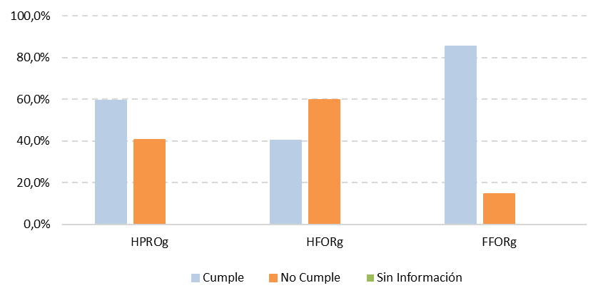
Figura 7: Cumplimiento de índices de generación.
Para el caso del Índice Hprog, los mayores incumplimientos lo registran las unidades diésel Iquique MSIQ y SUIQ1 y las Unidades diésel Mantos Blancos MIMB1 y MIMB10 ambos con diferencias del orden del 2.822% respecto del estándar exigido (300 como estándar versus un valor calculado de 8.765) . Por otro lado, próximo a cumplir el estándar se encuentra la unidad PAS3 de Pozo Almonte Solar, con diferencia del orden del 1,9% respecto del estándar exigido (20 como estándar versus un valor calculado de 20,3).

Para el caso del Índice Hforg, el mayor incumplimiento lo registra la unidad Solar San Andrés con diferencia del orden del 19.527% respecto del estándar exigido (10 como estándar versus un valor calculado de 1.962,6). Por otro lado, próximo a cumplir el estándar se encuentra la unidad Parque Eólico Buenos Aires, con una diferencia del orden del 1,3% respecto del estándar exigido (10 como estándar versus un valor calculado de 10,3).

Finalmente, para el caso del Índice Fforg, el mayor incumplimiento lo registra la unidad Eólico San Pedro II, con diferencia del orden del 2.610% respecto del estándar exigido (4,0 como estándar versus un valor calculado de 108,3). Por otro lado, próximo a cumplir el estándar se encuentra la unidad Celulosa Santa Fe 1, con una diferencia del orden del 0,5% respecto del estándar exigido (4,0 como estándar versus un valor calculado de 4,01).

RESUMEN DE TRANSMISIÓN
En instalaciones de transmisión para circuitos de líneas de hasta 300 [km] de longitud, transformadores, equipos serie y compensación, se tienen las siguientes definiciones de acuerdo al artículo 5-55 de la NTSyCS:
HPROt: Límite de horas de desconexión promedio anual de transmisión por concepto de Indisponibilidad Programada, con una ventana móvil de 60 meses. En caso de líneas, el valor corresponde por cada 100 [km] de circuito de línea.
HFORt: Límite de horas de desconexión promedio anual de transmisión por concepto de Indisponibilidad Forzada, con una ventana móvil de 60 meses. En caso de líneas, el valor corresponde por cada 100 [km] de circuito de línea.
FFORt: Límite de frecuencia de desconexiones promedio anual de transmisión por concepto de Indisponibilidad Forzada, con una ventana móvil de 60 meses. En caso de líneas, el valor corresponde por cada 100 [km] de circuito de línea.

Tramos de transmisión
Sobre un universo de 1.565 tramos, de los cuales 1.437 disponen de 5 o más años de antigüedad para efectos de cálculo de índices, se presentan a continuación las estadísticas asociadas a estos indicadores, diferenciando por segmento de pertenencia.
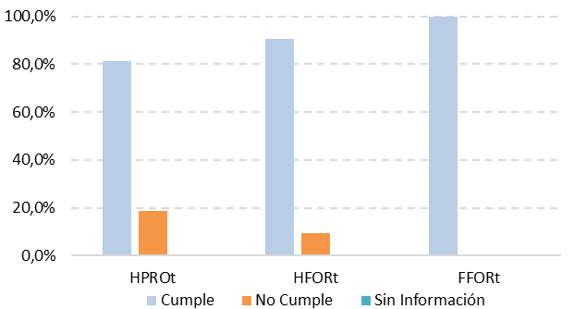
Figura 8: Cumplimiento de índices de transmisión – tramos Nacional

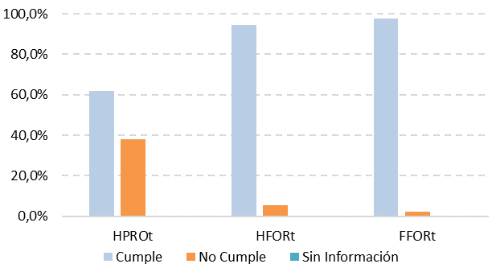
Figura 9: Cumplimiento de índices de transmisión – tramos Zonal

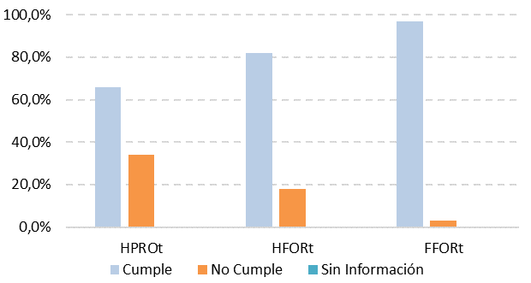
Figura 10: Cumplimiento de índices de transmisión – tramos Dedicado

Utilizando el mismo criterio de comparación aplicado anteriormente para el caso generación, el siguiente cuadro resume los tramos de cada segmento de transmisión con mayores y menores incumplimientos respecto de los estándares que le son aplicables.
Tabla 4: Cumplimiento de índices de transmisión
Tramo | Índice | Nacional |  | Zonal |  | Dedicado
 |  | Máx. | Mín. | Máx. | Mín. | Máx. | Mín.
Atacama – O’Higgins 220KV C2 | Hprot | 7.472%
Changos- Kapatur 220KV C2 | Hprot |  | 2,1%
Lo Aguirre- Cerro Navia 220KV C1 | Hfort | 2.817%
Tap el Llano- Los Maquis 220KV C1 | Hfort |  | 2,2%
Se verifica 100% cumplimiento | Ffort | -
Se verifica 100% cumplimiento | Ffort |  | -
Ventanas - Torquemada 110 kV C2 | Hprot |  |  | 9.246%
Tap Chacabuco-Tap Recoleta 110KV C2 | Hprot |  |  |  | 0,1%
Parral - Monterrico 154 kV C1  Monterrico - Charrúa 154 kV C1 | Hfort |  |  | 558%
Ventanas-Torquemada 110KV C2  Los Maquis Transnet -Panguilemo 66KV kV  Panguilemo Talca 66 KV C1  Esperanza - Tap F Chagres 110 kV C1 | Hfort |  |  |  | 12%
Santa Rosa Transnet - Alhué 66 kV C1 | Ffort |  |  | 68%
Nirivilo- Constitución 66KV C1 | Ffort |  |  |  | 4,0%
Tap La Laja – Maitenes 110KV C2 | Hprot |  |  |  |  | 9.632%
Canutillar Puerto Montt 220 KV C1 | Hprot |  |  |  |  |  | 0,2%
Tap El Llano - SAG 220 kV C1 | Hfort |  |  |  |  | 11.518%
Tap Cerro Balcón -Pozo Almonte 110KV C1 | Hfort |  |  |  |  |  | 1,7%
Collahuasi -Quebrada Blanca 220KV C1 | Ffort |  |  |  |  | 40%
Huasco – Maitencillo 110 kV L1C1 | Ffort |  |  |  |  |  | 25%

Equipos de TRANSFORMACIÓN
Sobre un universo de 1.496 equipos de transformación catastrados en el SEN, de los cuales 1.386 disponen de 5 o más años de antigüedad para efectos de cálculo de índices, se presentan a continuación las estadísticas asociadas a estos indicadores.

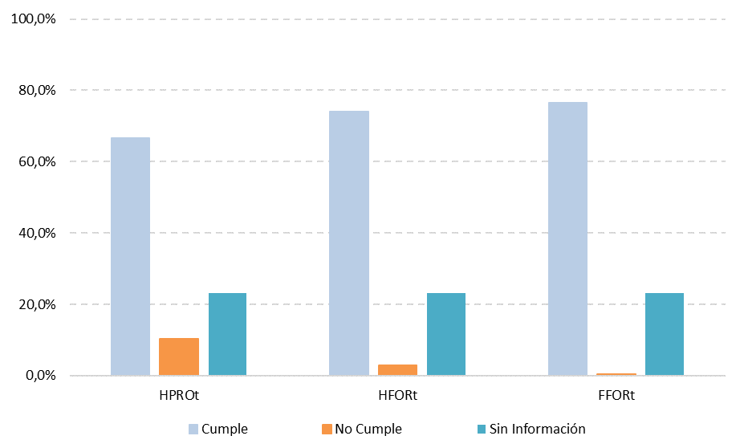
Figura 11: Cumplimiento de índices de transmisión – equipos de transformación
Para el caso del Índice Hprot, el mayor incumplimiento lo registra el transformador 220/6,9kV N°2 de la S/E Chimborazo, con diferencia del orden del 12.310% respecto del estándar exigido (30,0 como estándar versus un valor calculado de 3.723,1). Por otro lado, próximo a cumplir el estándar se encuentra el transformador 110/12 kV 33MVA T11 de S/E Fundición Chagres, con diferencia del orden del 0,5% respecto del estándar exigido (30,0 como estándar versus un valor calculado de 30,2).

Para el caso del Índice Hfort, el mayor incumplimiento lo registra el transformador 66/15kV 25MVA N°1 de S/E Las Encinas, con diferencia del orden de 1.879% respecto del estándar exigido (45,0 como estándar versus un valor calculado de 890,6). Por otro lado, próximo a cumplir el estándar se encuentra el transformador 220/6,9kV N°2 de SE Puri, con diferencia del orden del 1,1% respecto del estándar exigido (45,0 como estándar versus un valor calculado de 45,5).

Finalmente, para el caso del Índice Ffort, el mayor incumplimiento lo registra el transformador 220/6,9kV N°2de S/E Puri con diferencia del orden del 93,7% respecto del estándar exigido (1,0 como estándar versus un valor calculado de 1,9). Por otro lado, próximo a cumplir el estándar se encuentran ocho transformadores, todas ellos con diferencia del orden del 20,0% respecto del estándar exigido (1,0 como estándar versus un valor calculado de 1,2). Los transformadores se muestran en la siguiente tabla:
Subestación | Transformador
Norgener | 220/5,3 kV
Central Diésel Tamaya | 110/23 kV N°4
Puri | 220/6,9 KV N°2
Sulfuros | 220/69/13.8 kV N°1
Sierra Gorda | 220/33 kV N°2

EQUIPOS DE COMPENSACIÓN
Para el caso de los equipos de compensación catastrados en el SEN, conformados por 449 equipos que incluyen bancos de condensadores, compensadores, condensadores serie y reactores, y de los cuales 416 disponen de 5 o más años de antigüedad para efectos de cálculo de índices, se tiene el siguiente gráfico:
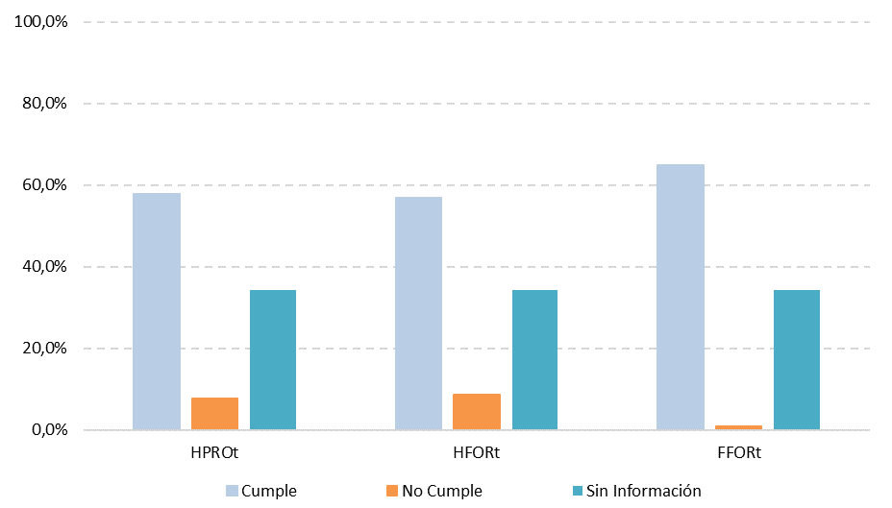
Figura 12: Cumplimiento de índices de transmisión – equipos de compensación

Para el caso del Índice Hprot, el mayor incumplimiento lo registran los reactores N°1, N°2 y N°3 de S/E Escondida 220 kV-BP1, con diferencia del orden del 17.928% respecto del estándar exigido (30,0 como estándar versus un valor calculado de 5.408,4). Por otro lado, próximo a cumplir el estándar se encuentra el equipo reactor de S/E Maitencillo CE4 13,2KV 5,4 MV Ar, con diferencia del orden del 5,7% respecto del estándar exigido (30,0 como estándar versus un valor calculado de 31,7).
Para el caso del Índice Hfort, el mayor incumplimiento lo registra el Banco de condensadores de S/E San Vicente de Tagua Tagua CE1 15kV 2,5 MVAr, con diferencia del orden de 1.459% respecto del estándar exigido (45,0 como estándar versus un valor calculado de 701,5). Por otro lado, próximo a cumplir el estándar se encuentra el equipo de banco de condensadores en S/E Copiapo CCE5 13,8kV 5 MVAr, con diferencia del orden del 3,2% respecto del estándar exigido (45,0 como estándar versus un valor calculado de 46,5).
Finalmente, para el caso del Índice Ffort, el mayor incumplimiento lo registra el equipo de compensación CER de S/E Maitencillo JT3 13,2 kV 24 MVAR con diferencia del orden del 140% respecto del estándar exigido (1,0 como estándar versus un valor calculado de 2,4). Por otro lado, próximo a cumplir el estándar se encuentran los equipos compensadores STATCOM de S/E Cerro Navia 34 kV 140 MVAr y SVC Plus de S/E Diego de Almagro JT6 13,9kV 140 MVAr con diferencia del orden del 20,0% respecto del estándar exigido (1,0 como estándar versus un valor calculado de 1,2).

SISTEMA DE MEDIDAS DE TRANSFERENCIAS ECONÓMICAS
De acuerdo a lo dispuesto en los títulos 4-5 de la NTSyCS y 4-4 de la NTCO, las empresas coordinadas deben implementar los esquemas de medida de energía necesarios para los procesos del Coordinador.
Respecto a estas exigencias, se lista el estado de empresas en situación de no cumplimiento, a diciembre de 2019. Dichos estados se agrupan de la siguiente manera:
- NO CONECTADO, CON RESPUESTA CRONOGRAMA: Empresa coordinada no ha incorporado sus medidores a la plataforma del Coordinador, sin embargo, informa cronograma de trabajo para subsanar incumplimiento.
- PROCESO DE NORMALIZACION: Empresa coordinada ha desarrollado trabajos para normalizar equipos de medida y enlace de comunicaciones, pero no ha normalizado la totalidad de sus instalaciones.
- SIN RESPUESTA: A la fecha, empresa coordinada no ha enviado cronograma de trabajo alguno.

Tabla 5: Sistema de Medidas para Transferencias Económicas – Coordinados en estado de No Cumplimiento
Empresa | Incumplimiento | Total | Avance | Estado Cumplimiento
AES GENER | 7 | 147 | 95% | PROCESO DE NORMALIZACIÓN
CAP CMP | 10 | 12 | 17% | PROCESO DE NORMALIZACIÓN
CGE | 37 | 1164 | 97% | PROCESO DE NORMALIZACIÓN
EFE | 13 | 29 | 55% | PROCESO DE NORMALIZACIÓN
CONTRA | 1 | 1 | 0% | SIN RESPUESTA
CURILEUFU | 2 | 2 | 0% | PROCESO DE NORMALIZACIÓN
DOSAL | 1 | 1 | 0% | SIN RESPUESTA
ENEL | 2 | 40 | 95% | PROCESO DE NORMALIZACIÓN
ENGIE | 12 | 240 | 95% | PROCESO DE NORMALIZACIÓN
EMEL | 5 | 75 | 93% | PROCESO DE NORMALIZACIÓN
EMELCA | 1 | 1 | 0% | PROCESO DE NORMALIZACIÓN
ENAP | 3 | 6 | 50% | NO CONECTADO, CON RESPUESTA CRONOGRAMA
FRONTEL | 2 | 62 | 97% | PROCESO DE NORMALIZACIÓN
ENEL DISTRIBUCION | 2 | 806 | 100% | PROCESO DE NORMALIZACIÓN
ENEL GENERACION | 2 | 122 | 98% | PROCESO DE NORMALIZACIÓN
ENERGIAS DEL FUTURO | 1 | 1 | 0% | SIN RESPUESTA
IMELSA | 2 | 5 | 60% | PROCESO DE NORMALIZACIÓN
LUZ OSORNO | 1 | 23 | 96% | PROCESO DE NORMALIZACIÓN
ERNC I | 1 | 2 | 50% | SIN RESPUESTA
MASISA | 1 | 2 | 50% | PROCESO DE NORMALIZACIÓN
HIDROELECTRICA TRUENO | 1 | 1 | 0% | NO CONECTADO, CON RESPUESTA CRONOGRAMA
SGA | 3 | 22 | 86% | PROCESO DE NORMALIZACIÓN
SQM | 2 | 3 | 33% | PROCESO DE NORMALIZACIÓN
MANTOS COPPER | 2 | 3 | 33% | PROCESO DE NORMALIZACIÓN
STS | 5 | 282 | 98% | PROCESO DE NORMALIZACIÓN
MINERA FRANKE | 1 | 1 | 0% | SIN RESPUESTA
MINERA SPENCE | 1 | 6 | 83% | PROCESO DE NORMALIZACIÓN
NORVIND | 1 | 3 | 67% | NO CONECTADO, CON RESPUESTA CRONOGRAMA
TRANSELEC | 7 | 515 | 99% | PROCESO DE NORMALIZACIÓN
RIO PUMA | 1 | 1 | 0% | SIN RESPUESTA
SDGX01 | 1 | 1 | 0% | NO CONECTADO, CON RESPUESTA CRONOGRAMA
TAMM | 1 | 1 | 0% | SIN RESPUESTA
TECK-CARMEN DE ANDACOLLO | 1 | 1 | 0% | SIN RESPUESTA
MINERA ESCONDIDA | 72 | 72 | 0% | PROCESO DE NORMALIZACIÓN
RED ENOR 2 - MINERA CENTINELA | 6 | 18 | 67% | PROCESO DE NORMALIZACIÓN
TAMAKAYA ENERGIA | 6 | 6 | 0% | SIN RESPUESTA
GUACOLDA | 5 | 18 | 72% | PROCESO DE NORMALIZACIÓN
MINERA COLLAHUASI | 4 | 16 | 75% | PROCESO DE NORMALIZACIÓN
GENERADORA METROPOLITANA | 3 | 14 | 79% | PROCESO DE NORMALIZACIÓN
QUILLAGUA | 2 | 2 | 0% | SIN RESPUESTA
MINERA ANTUCOYA | 2 | 3 | 33% | PROCESO DE NORMALIZACIÓN
EMELDA | 2 | 5 | 60% | PROCESO DE NORMALIZACIÓN
ELECTRICA COLINA | 2 | 6 | 67% | PROCESO DE NORMALIZACIÓN
PALMUCHO | 2 | 4 | 50% | PROCESO DE NORMALIZACIÓN
PUNTILLA | 2 | 19 | 89% | PROCESO DE NORMALIZACIÓN
GNL QUINTERO | 2 | 3 | 33% | PROCESO DE NORMALIZACIÓN
PRM | 1 | 1 | 0% | PROCESO DE NORMALIZACIÓN
HIDROELECTRICA LA ARENA | 1 | 2 | 50% | PROCESO DE NORMALIZACIÓN
ENEL GREEN POWER | 1 | 34 | 97% | PROCESO DE NORMALIZACIÓN
ECLIPSE SOLAR SPA | 1 | 1 | 0% | PROCESO DE NORMALIZACIÓN
MINERA ALTOS DE PUNITAQUI | 1 | 1 | 0% | PROCESO DE NORMALIZACIÓN
ENERGIA COYANCO | 1 | 2 | 50% | SIN RESPUESTA
CAPULLO | 1 | 5 | 80% | PROCESO DE NORMALIZACIÓN
MINERA CENTINELA | 1 | 4 | 75% | SIN RESPUESTA
LOS_PUQUIOS | 1 | 1 | 0% | PROCESO DE NORMALIZACIÓN
CLEANAIRTECH SUDAMERICA | 1 | 1 | 0% | SIN RESPUESTA
MINERA LOMAS BAYAS | 1 | 6 | 83% | PROCESO DE NORMALIZACIÓN
ELECTRICA SAN MIGUEL | 1 | 1 | 0% | SIN RESPUESTA
PACIFIC HYDRO | 1 | 9 | 89% | PROCESO DE NORMALIZACIÓN
LA_HUAYCA | 1 | 4 | 75% | PROCESO DE NORMALIZACIÓN
PARQUE EOLICO TALTAL | 1 | 2 | 50% | PROCESO DE NORMALIZACIÓN

